Předkládá: Mgr. Jiří Pospíšil,
1. náměstek primátora

Zpracovaly: Mgr. Alexandra Klímková,
vedoucí Odboru správy a údržby majetku města

Bc. Renáta Plšková,
odborný referent oddělení nakládání s majetkem města Odboru SÚMM

Zasedání Zastupitelstva města Prostějova
konané dne 15. 06. 2021

Schválení prodeje pozemků v k.ú. Domamyslice

Návrh usnesení:

Zastupitelstvo města Prostějova
s c h v a l u j e
- prodej pozemku p.č. 226/53 – zahrada v k.ú. Domamyslice o výměře 22 m², vlastníkům pozemku st. p.č. 462/1 v k.ú. Domamyslice, za následujících podmínek:
- za kupní cenu ve výši dle znaleckého posudku (cena obvyklá) 775 Kč/m² tj. celkem 17.050 Kč, splatnou před podpisem kupní smlouvy,
- náklady spojené s vypracováním znaleckého posudku a správní poplatek spojený s podáním návrhu na povolení vkladu vlastnického práva do katastru nemovitostí uhradí kupující,
- prodej pozemku p.č. 226/51 – zahrada v k.ú. Domamyslice o výměře 22 m², vlastníkům pozemku st. p.č. 461/1 v k.ú. Domamyslice, za následujících podmínek:
- za kupní cenu ve výši dle znaleckého posudku (cena obvyklá) 775 Kč/m² tj. celkem 17.050 Kč, splatnou před podpisem kupní smlouvy,
- náklady spojené s vypracováním znaleckého posudku a správní poplatek spojený s podáním návrhu na povolení vkladu vlastnického práva do katastru nemovitostí uhradí kupující,
- prodej pozemku p.č. 226/50 – zahrada v k.ú. Domamyslice o výměře 22 m², vlastníkům pozemku st. p.č. 460/1 v k.ú. Domamyslice, za následujících podmínek:
- za kupní cenu ve výši dle znaleckého posudku (cena obvyklá) 775 Kč/m² tj. celkem 17.050 Kč, splatnou před podpisem kupní smlouvy,
- náklady spojené s vypracováním znaleckého posudku a správní poplatek spojený s podáním návrhu na povolení vkladu vlastnického práva do katastru nemovitostí uhradí kupující,
- prodej pozemku p.č. 226/48 – zahrada v k.ú. Domamyslice o výměře 22 m², vlastníkům pozemku st. p.č. 459/1 v k.ú. Domamyslice, za následujících podmínek:
- za kupní cenu ve výši dle znaleckého posudku (cena obvyklá) 775 Kč/m² tj. celkem 17.050 Kč, splatnou před podpisem kupní smlouvy,
- náklady spojené s vypracováním znaleckého posudku a správní poplatek spojený s podáním návrhu na povolení vkladu vlastnického práva do katastru nemovitostí uhradí kupující,
- prodej pozemku p.č. 226/46 – zahrada v k.ú. Domamyslice o výměře 24 m², vlastníkům pozemku p.č. 226/45 v k.ú. Domamyslice, za následujících podmínek:
- za kupní cenu ve výši dle znaleckého posudku (cena obvyklá) 775 Kč/m² tj. celkem 18.600 Kč, splatnou před podpisem kupní smlouvy,
- náklady spojené s vypracováním znaleckého posudku a správní poplatek spojený s podáním návrhu na povolení vkladu vlastnického práva do katastru nemovitostí uhradí kupující.
- prodej pozemku p.č. 226/44 – zahrada v k.ú. Domamyslice o výměře 22 m², vlastníkovi pozemku st. p.č. 457/1 v k.ú. Domamyslice, za následujících podmínek:
- za kupní cenu ve výši dle znaleckého posudku (cena obvyklá) 775 Kč/m² tj. celkem 17.050 Kč, splatnou před podpisem kupní smlouvy,
- náklady spojené s vypracováním znaleckého posudku a správní poplatek spojený s podáním návrhu na povolení vkladu vlastnického práva do katastru nemovitostí uhradí kupující,
- prodej pozemku p.č. 226/42 – zahrada v k.ú. Domamyslice o výměře 22 m², vlastníkům pozemku st. p.č. 456/1 v k.ú. Domamyslice, za následujících podmínek:
- za kupní cenu ve výši dle znaleckého posudku (cena obvyklá) 775 Kč/m² tj. celkem 17.050 Kč, splatnou před podpisem kupní smlouvy,
- náklady spojené s vypracováním znaleckého posudku a správní poplatek spojený s podáním návrhu na povolení vkladu vlastnického práva do katastru nemovitostí uhradí kupující,
- prodej pozemku p.č. 226/40 – zahrada v k.ú. Domamyslice o výměře 23 m², vlastníkům pozemku st. p.č. 455/1 v k.ú. Domamyslice, za následujících podmínek:
- za kupní cenu ve výši dle znaleckého posudku (cena obvyklá) 775 Kč/m² tj. celkem 17.825 Kč, splatnou před podpisem kupní smlouvy,
- náklady spojené s vypracováním znaleckého posudku a správní poplatek spojený s podáním návrhu na povolení vkladu vlastnického práva do katastru nemovitostí uhradí kupující,
- prodej pozemku p.č. 226/38 – zahrada v k.ú. Domamyslice o výměře 23 m², vlastníkům pozemku st. p.č. 642/1 v k.ú. Domamyslice, za následujících podmínek:
- za kupní cenu ve výši dle znaleckého posudku (cena obvyklá) 775 Kč/m² tj. celkem 17.825 Kč, splatnou před podpisem kupní smlouvy,
- náklady spojené s vypracováním znaleckého posudku a správní poplatek spojený s podáním návrhu na povolení vkladu vlastnického práva do katastru nemovitostí uhradí kupující,
- prodej pozemku p.č. 226/36 – zahrada v k.ú. Domamyslice o výměře 33 m², vlastníkovi pozemku st. p.č. 453/1 v k.ú. Domamyslice, za následujících podmínek:
- za kupní cenu ve výši dle znaleckého posudku (cena obvyklá) 775 Kč/m² tj. celkem 25.575 Kč, splatnou před podpisem kupní smlouvy,
- náklady spojené s vypracováním znaleckého posudku a správní poplatek spojený s podáním návrhu na povolení vkladu vlastnického práva do katastru nemovitostí uhradí kupující.

P o d p i s y
Předkladatel | Mgr. Jiří Pospíšil, 1. náměstek primátora, | 17.05.2021 | Mgr. Pospíšil, v.r.
Za správnost | Mgr. Alexandra Klímková, vedoucí Odboru správy a údržby majetku města | 17.05.2021 | Mgr. Klímková, v.r.
Zpracovatel | Bc. Renáta Plšková, odborný referent oddělení nakládání s majetkem města Odboru SÚMM | 17.05.2021 | Bc. Plšková, v.r.

Důvodová zpráva:

Na Odbor správy a údržby majetku města Magistrátu města Prostějova se dne 18.02.2020 obrátili fyzické osoby s žádostí o prodej pozemku Statutárního města Prostějova p.č. 226/53 v k.ú. Domamyslice o výměře 22 m², fyzické osoby s žádostí o prodej pozemku Statutárního města Prostějova p.č. 226/51 v k.ú. Domamyslice o výměře 22 m², fyzické osoby s žádostí o prodej pozemku Statutárního města Prostějova p.č. 226/50 v k.ú. Domamyslice o výměře 22 m², fyzické osoby s žádostí o prodej pozemku Statutárního města Prostějova p.č. 226/48 v k.ú. Domamyslice o výměře 22 m², fyzické osoby s žádostí o prodej pozemku Statutárního města Prostějova p.č. 226/46 v k.ú. Domamyslice o výměře 24 m², fyzické osoby s žádostí o prodej pozemku Statutárního města Prostějova p.č. 226/44 v k.ú. Domamyslice o výměře 22 m², fyzické osoby s žádostí o prodej pozemku Statutárního města Prostějova p.č. 226/42 v k.ú. Domamyslice o výměře 22 m², fyzické osoby s žádostí o prodej pozemku Statutárního města Prostějova p.č. 226/40 v k.ú. Domamyslice o výměře 23 m², fyzické osoby s žádostí o prodej pozemku Statutárního města Prostějova p.č. 226/38 v k.ú. Domamyslice o výměře 23 m², a fyzické osoby s žádostí o prodej pozemku Statutárního města Prostějova p.č. 226/36 v k.ú. Domamyslice o výměře 33 m². Jedná se o zahrady s vjezdy či odstavnými plochami nacházejícími se před objekty k bydlení a rodinnými domy ve vlastnictví uvedených žadatelů na ulici Karafiátová v Prostějově. Dle vyjádření žadatelů, pozemky, jež jsou předmětem výše uvedené žádosti, původně byly ve vlastnictví žadatelů a vznikly ustoupením řadové zástavby na ulici Karafiátová v Prostějově z původní stavební čáry, protože nechtěli budovat své domy tak blízko komunikace. Poté dle informace uvedené v žádosti, v roce 1993 došlo ke změně zákona, a tím došlo k převodu předmětných pozemků do vlastnictví města Prostějova. Záležitost je řešena pod SpZn. OSUMM 91/2020.

Stanoviska odborů MMPv (subjektů):

1. Odbor územního plánování a památkové péče sděluje, že pozemky parc. č. 226/36, 226/38, 226/40, 226/42, 226/44, 226/46, 226/48, 226/50, 226/51, 226/53 v katastrálním území Domamyslice jsou součástí stabilizované plochy č.0536 smíšené obytné (SX), pro kterou je stanovena maximální výška zástavby 7/10 m (maximální výška římsy nebo okapní hrany / maximální výška hřebene střechy nebo ustoupeného podlaží pod úhlem 45°). Na základě platných regulativ územního plánu je prodej pozemků možný.

2. Odbor životního prostředí doporučuje odkup pozemků. Pozemky, které jsou součástí zemědělského půdního fondu lze řešit v rámci revize katastru.

3. Odbor dopravy jako příslušný silniční správní úřad pro místní komunikace, veřejně přístupné účelové komunikace a silnice II. a III. tříd dle § 40 odst. 4 a 5 zákona č. 13/1997 Sb., o pozemních komunikacích, ve znění pozdějších předpisů, k prodeji výše uvedených pozemků ve vlastnictví Statutárního města Prostějova nemá námitek.

4. Odbor rozvoje a investic posoudil uvedenou žádost a sděluje, že nemá námitky k majetkoprávnímu dořešení předzahrádek uvedených rodinných domů, a to k odprodeji příslušných pozemků v Karafiátové ulici vlastníkům rodinných domů.

5. Osadní výbor Krasice, Čechovice, Domamyslice nedoporučuje prodej dotčených pozemků v k.ú. Domamyslice na ulici Karafiátová, a to z důvodu existence inženýrských sítí. Osadní výbor doporučujeme dotčené pozemku v k.ú. Domamyslice na ulici Karafiátová pronajmout za standardních podmínek.

Rada města Prostějova dne 09.02.2021 usnesením č. 1119 vyhlásila záměr prodeje:
- pozemku p.č. 226/53 – zahrada v k.ú. Domamyslice o výměře 22 m²,
- pozemku p.č. 226/51 – zahrada v k.ú. Domamyslice o výměře 22 m²,
- pozemku p.č. 226/50 – zahrada v k.ú. Domamyslice o výměře 22 m²,
- pozemku p.č. 226/48 – zahrada v k.ú. Domamyslice o výměře 22 m²,
- pozemku p.č. 226/46 – zahrada v k.ú. Domamyslice o výměře 24 m²,
- pozemku p.č. 226/44 – zahrada v k.ú. Domamyslice o výměře 22 m²,
- pozemku p.č. 226/42 – zahrada v k.ú. Domamyslice o výměře 22 m²,
- pozemku p.č. 226/40 – zahrada v k.ú. Domamyslice o výměře 23 m²,
- pozemku p.č. 226/38 – zahrada v k.ú. Domamyslice o výměře 23 m²,
- pozemku p.č. 226/36 – zahrada v k.ú. Domamyslice o výměře 33 m²,
za následujících podmínek:
- za kupní ceny ve výších minimálně dle znaleckého posudku (ceny obvyklé) splatné před podpisem kupní smlouvy,
- náklady spojené s vypracováním znaleckého posudku a správní poplatek spojený s podáním návrhu na povolení vkladu vlastnických práv do katastru nemovitostí uhradí kupující.

Záměr prodeje předmětných pozemků byl v souladu s příslušnými ustanoveními zákona č. 128/2000 Sb., o obcích (obecní zřízení), ve znění pozdějších předpisů, zveřejněn vyvěšením na úřední desce Magistrátu města Prostějova a způsobem umožňujícím dálkový přístup. K vyhlášenému záměru se v zákonem stanovené lhůtě nikdo jiný nepřihlásil.

Dle znaleckého posudku byla obvyklá cena předmětných pozemků znalcem stanovena v celkové výši 775 Kč/m².

5. Stanovisko předkladatele:
Odbor správy a údržby majetku města nemá námitek ke schválení prodeje pozemků p.č. 226/53, p.č. 226/51, p.č. 226/50, p.č. 226/48, p.č. 226/46, p.č. 226/44, p.č. 226/42, p.č. 226/40, p.č. 226/38 a p.č. 226/36, vše v k.ú. Domamyslice, s tím, že prodej předmětných pozemků OSÚMM doporučuje navázat na vlastnictví sousedních pozemků, jejichž součástí jsou stavby objektů k bydlení a rodinných domů na ul. Karafiátová v Prostějově, a s nimiž předmětné pozemky funkčně souvisí, tedy obecně ve prospěch vlastníků těchto sousedních pozemků dle návrhu usnesení. Konkrétně se jedná o prodej pozemku p.č. 226/53 – zahrada v k.ú. Domamyslice o výměře 22 m² vlastníkům pozemku st. p.č. 462/1 v k.ú. Domamyslice, pozemku p.č. 226/51 – zahrada v k.ú. Domamyslice o výměře 22 m² vlastníkům pozemku st. p.č. 461/1 v k.ú. Domamyslice, pozemku p.č. 226/50 – zahrada v k.ú. Domamyslice o výměře 22 m² vlastníkům pozemku st. p.č. 460/1 v k.ú. Domamyslice, pozemku p.č. 226/48 – zahrada v k.ú. Domamyslice o výměře 22 m² vlastníkům pozemku st. p.č. 459/1 v k.ú. Domamyslice, pozemku p.č. 226/46 – zahrada v k.ú. Domamyslice o výměře 24 m² vlastníkům pozemku p.č. 226/45 v k.ú. Domamyslice, pozemku p.č. 226/44 – zahrada v k.ú. Domamyslice o výměře 22 m² vlastníkovi pozemku st. p.č. 457/1 v k.ú. Domamyslice, pozemku p.č. 226/42 – zahrada v k.ú. Domamyslice o výměře 22 m² vlastníkům pozemku st. p.č. 456/1 v k.ú. Domamyslice, pozemku p.č. 226/40 – zahrada v k.ú. Domamyslice o výměře 23 m² vlastníkům pozemku st. p.č. 455/1 v k.ú. Domamyslice, pozemku p.č. 226/38 – zahrada v k.ú. Domamyslice o výměře 23 m² vlastníkům pozemku st. p.č. 642/1 v k.ú. Domamyslice, pozemku p.č. 226/36 – zahrada v k.ú. Domamyslice o výměře 33 m² vlastníkovi pozemku st. p.č. 453/1 v k.ú. Domamyslice. S tímto postupem vlastníci sousedních pozemků souhlasí.
Odbor SÚMM upozorňuje na skutečnost, že na pozemcích p.č. 226/53, p.č. 226/51, p.č. 226/50, p.č. 226/48, p.č. 226/46, p.č. 226/44, p.č. 226/42, p.č. 226/40, p.č. 226/38 a p.č. 226/36, vše v k.ú. Domamyslice, se nachází energetické vedení včetně jeho ochranného pásma, sdělovací vedení včetně jeho ochranného pásma, kanalizační přípojky včetně jejich ochranných pásem a plynové vedení včetně jeho ochranného pásma a že na pozemcích p.č. 226/53, p.č. 226/51, p.č. 226/50, p.č. 226/48, p.č. 226/46, p.č. 226/44, p.č. 226/42, p.č. 226/40 a p.č. 226/38, vše v k.ú. Domamyslice, se nachází vodovodní přípojky včetně jejich ochranných pásem. Na pozemku p.č. 226/53 v k.ú. Domamyslice se nachází zemní kabel veřejného osvětlení. Pozemky p.č. 226/53, p.č. 226/51, p.č. 226/50, p.č. 226/48, p.č. 226/44, p.č. 226/42, p.č. 226/40, p.č. 226/38 a p.č. 226/36, vše v k.ú. Domamyslice jsou dále zatíženy Smlouvou o budoucí smlouvě o zřízení věcného břemene č. 2020/50/036 ze dne 16.03.2020 uzavřenou se společností INFOS LEAS, spol. s r.o., jejímž předmětem je budoucí závazek smluvních stran zřídit na částech předmětných pozemků ve prospěch společnosti INFOS LEAS, spol. s r.o., služebnost spočívající v právu zřídit a provozovat podzemní komunikační vedení veřejné komunikační sítě (optický kabel včetně chráničky), včetně jeho ochranného pásma.
OSÚMM dále sděluje, že na základě Dohody o skončení nájmu a souhlasu s umístěním a užíváním stavby č. 2016/50/497 ze dne 03.01.2017 byl Statutárním městem Prostějovem udělen souhlas fyzické osobě k umístění a užívání vjezdu na části pozemku p.č. 226/51 v k.ú. Domamyslice, užívání části pozemku p.č. 226/50 v k.ú. Domamyslice jako odstavné plochy fyzickou osobou je ošetřeno Smlouvou o výpůjčce č. 2020/50/211 ze dne 19.06.2020 a užívání části pozemku p.č. 226/38 v k.ú. Domamyslice jako odstavné plochy fyzické osoby je ošetřeno Smlouvou o nájmu č. 2020/50/095 ze dne 20.04.2020.

Žadatelé nejsou dlužníky Statutárního města Prostějova.

Materiál byl předložen k projednání na schůzi Finančního výboru dne 08.06.2021.

Důvodová zpráva obsahuje stanoviska dotčených odborů MMPv (subjektů)
Odbor MMPv (subjekt) |  | Stanovisko ze dne | Resumé
1. | OÚPPP | 02.04.2020 | prodej pozemků je možný
2. | OŽP | 07.04.2020 | doporučuje
3. | OD | 16.03.2020 | nemá námitky
4. | ORI | 14.04.2020 | nemá námitky
5. | OV Krasice, Čechovice, Domamyslice | 08.06.2020 | nedoporučuje
6. | OSÚMM | 17.05.2021 | nemá námitek

Osobní údaje fyzických osob jsou z textu vyjmuty v souladu s příslušnými ustanoveními zákona č.101/2000 Sb., o ochraně osobních údajů a o změně některých zákonů, ve znění pozdějších předpisů. Úplné znění materiálu je v souladu s příslušnými ustanoveními zákona č. 128/2000 Sb., o obcích (obecní zřízení), ve znění pozdějších předpisů k nahlédnutí na Magistrátu města Prostějova

Přílohy:
Příloha č. 1 - mapa širších vztahů
Příloha č. 2 - situační mapa
Příloha č. 3 - fotografie

Příloha č. 1

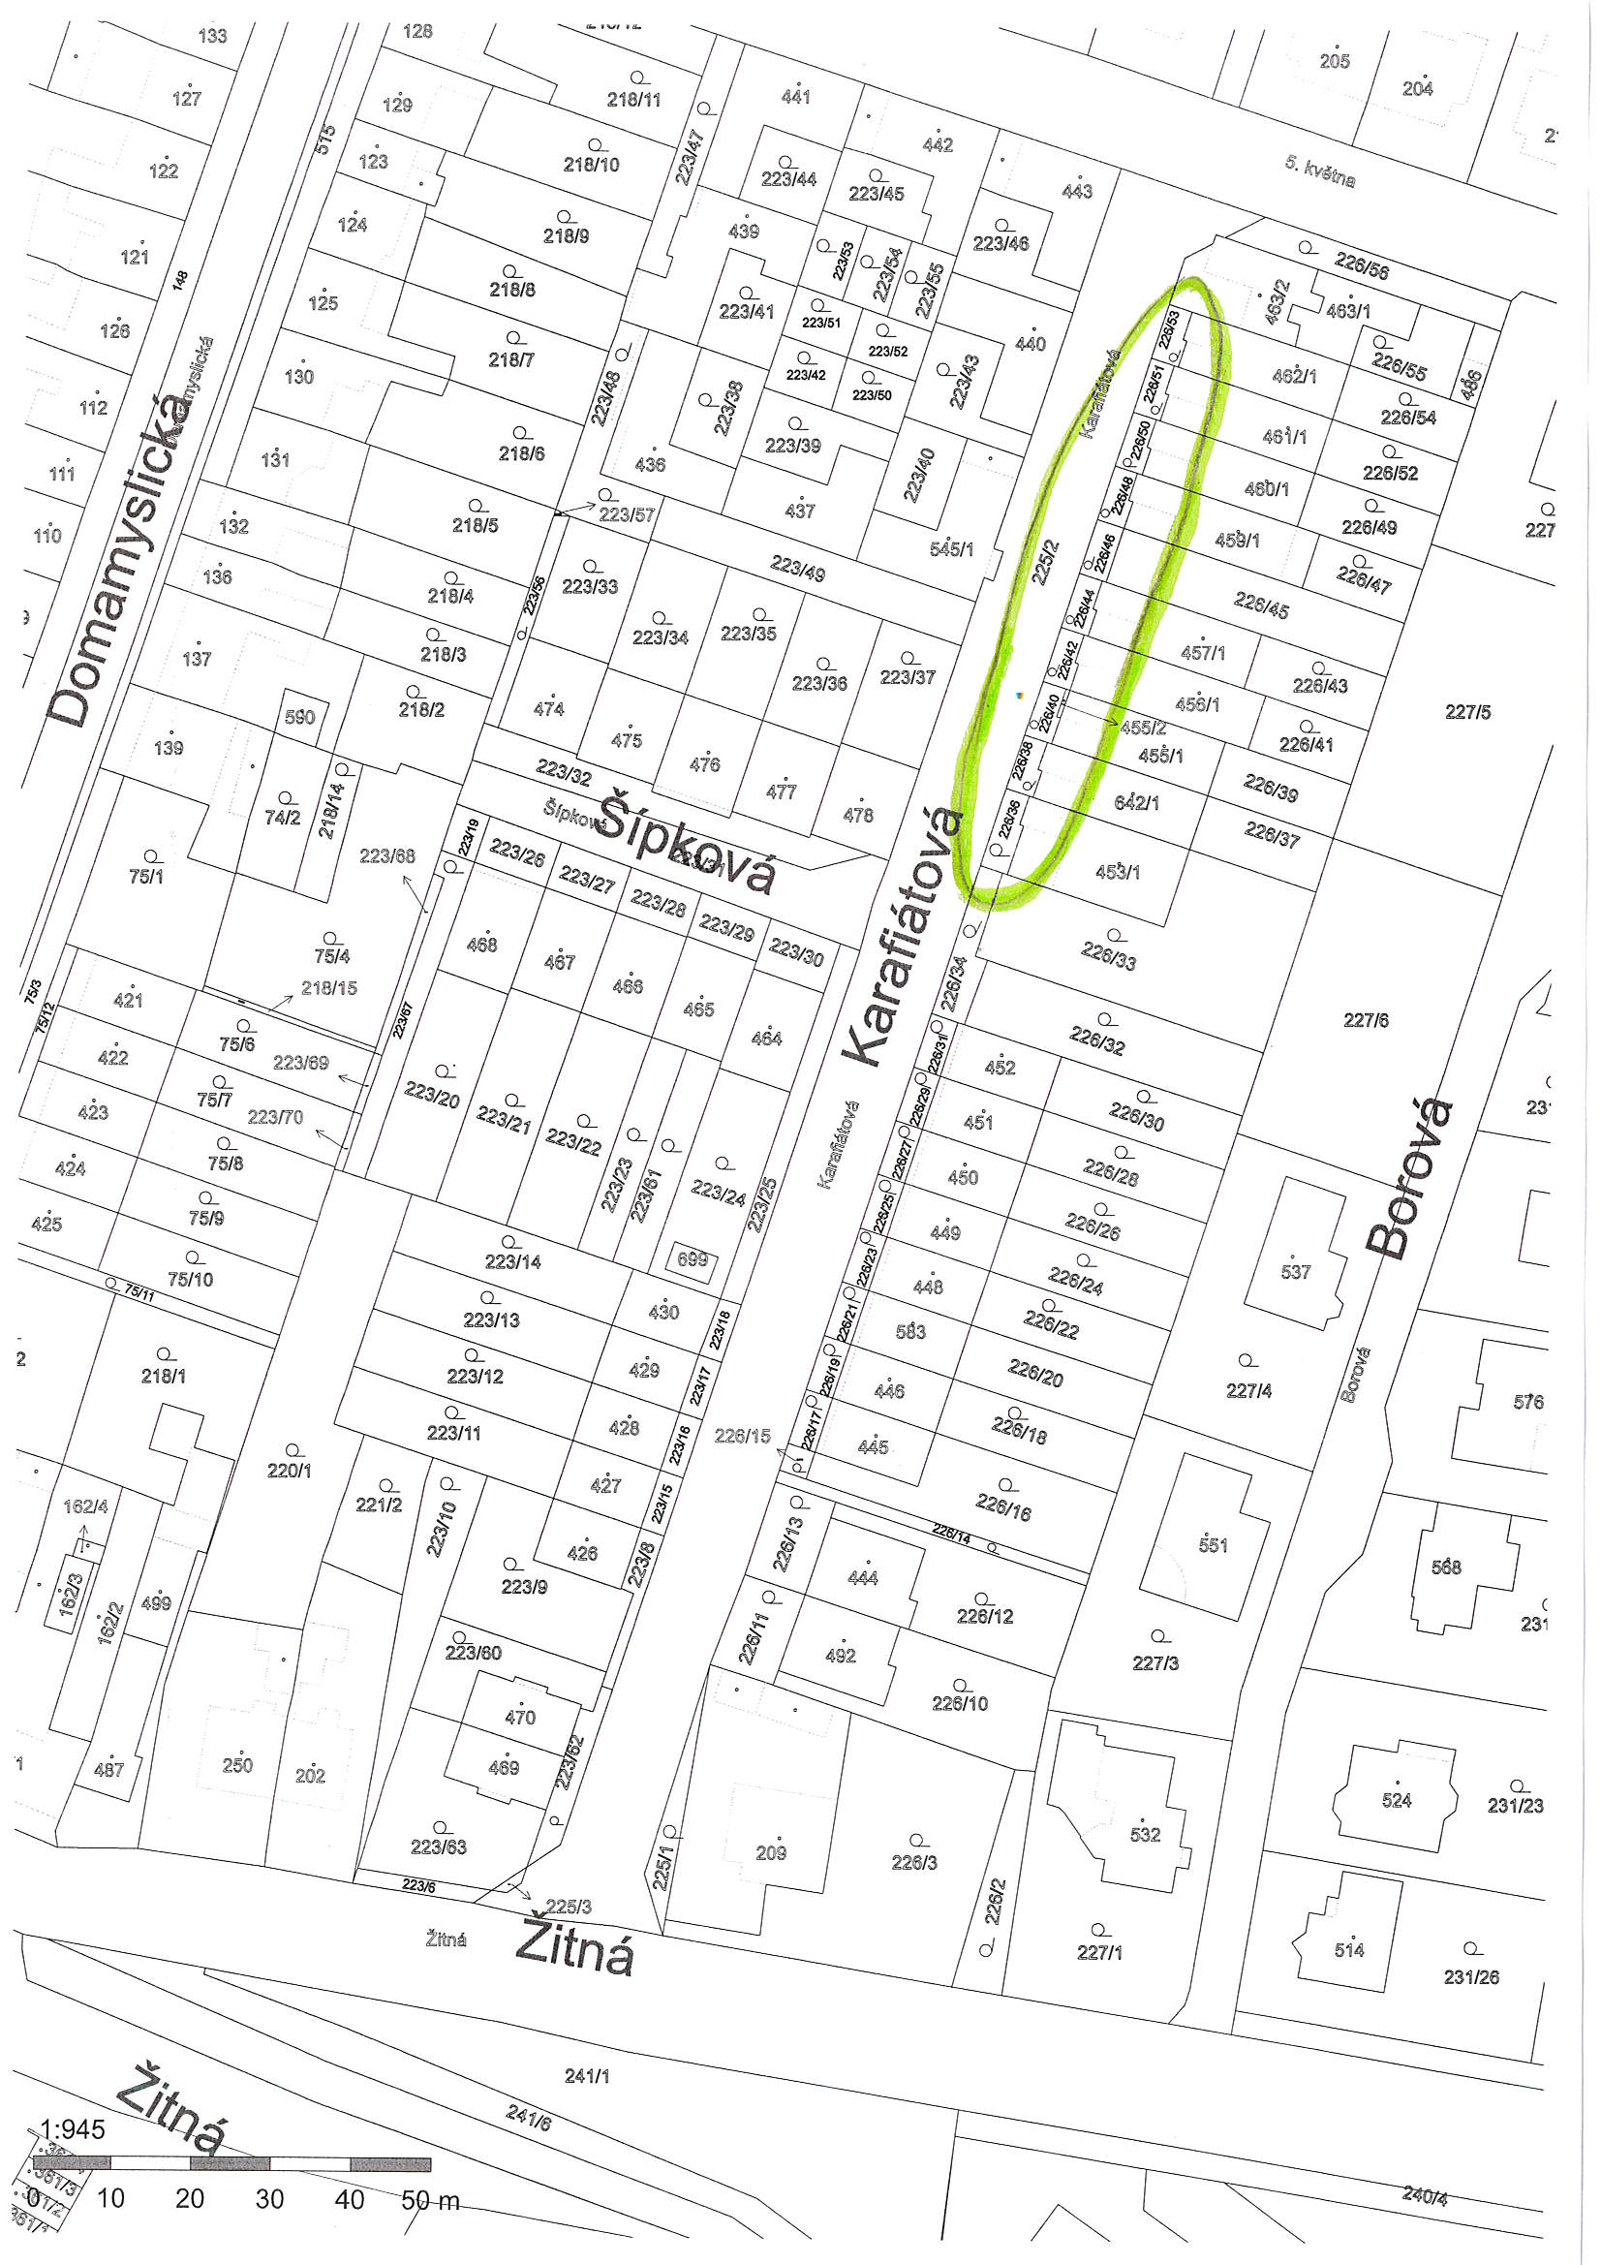

Příloha č. 2

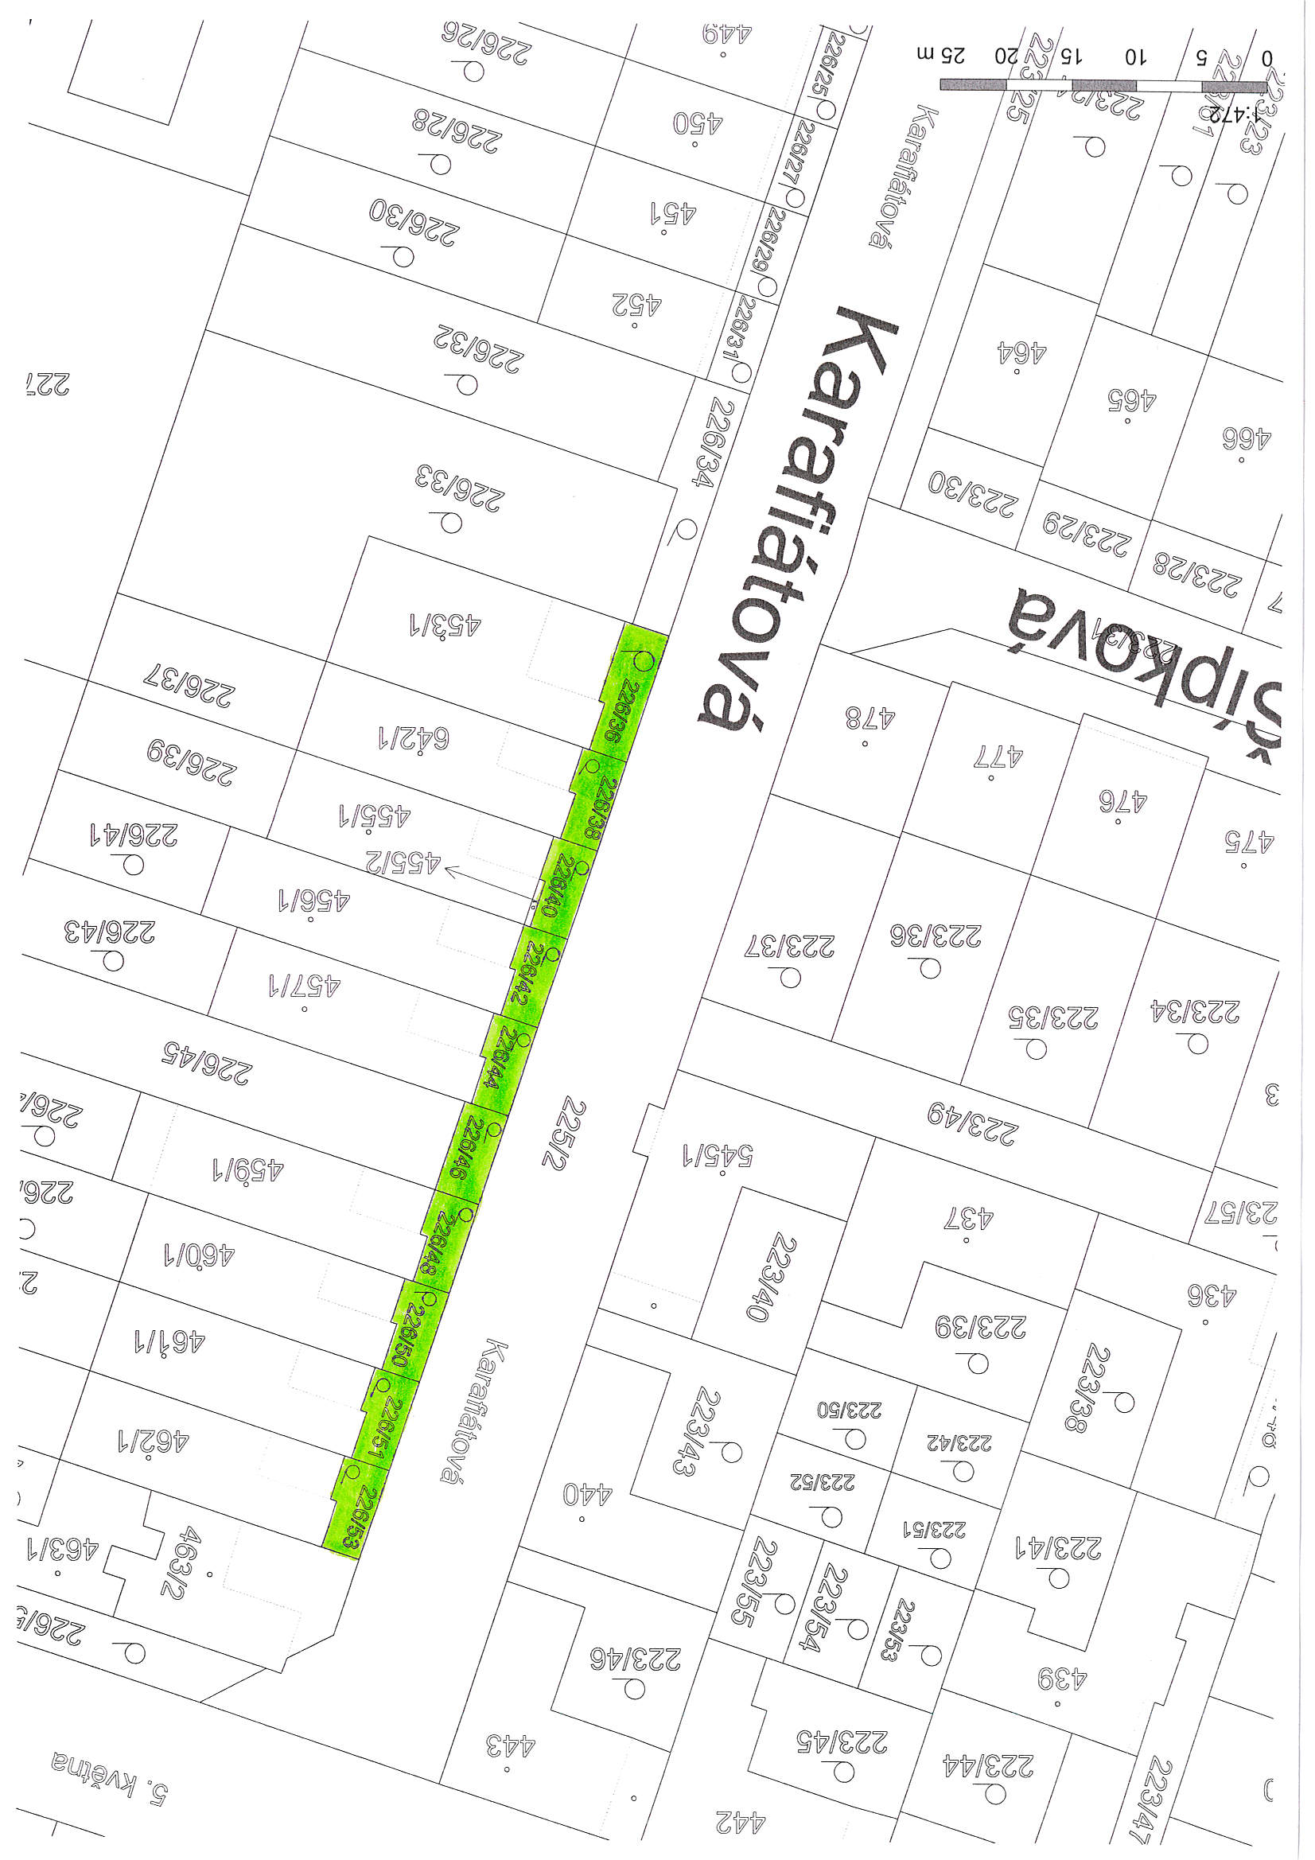

Příloha č. 3

